**Здравствуйте, уважаемые мамы, папы и ребята!**

Сегодня мы предлагаем ВАМ игры, загадки, творческие задания, рекомендуем художественную литературу по теме: **«Весна».**

**Список литературы для чтения:**

1. В.Бианки «Синичкин календарь. Март. Апрель. Май».
2. Г.Скребицкий «Первые листья».
3. Г.Скребицкий «Сказка о весне».
4. Ю.Коваль «Сказка о приходе весны».
5. А.Плещеев «Сельская песенка».
6. С.Маршак «Март. Апрель. Май».
7. З.Александрова «Капель».
8. Н.Некрасов «Дед Мазай и зайцы».
9. Э.Мошкоская «Весенняя арифметика».
10. А.Барто «Куда весна пропала».
11. Русская народная сказка «Снегурочка».

**Уважаемые родители**, предложите детям посмотреть старые забытые мультфильмы:

**«Дедушка Мазай и зайцы»** по мотивам произведения Н. Некрасова, в котором малыши могут увидеть явление природы – половодье;

**«Удивительная бочка» -** сказка о том, как Ёжик и Медвежонок встречают весну.

**Уважаемые родители, дети,**

**сегодня предлагаем Вам занятие по развитию речи для детей 3-4 лет.**

**Тема: «Весна»**

**Задачи:**

Формировать представления детей о весне и типичных весенних явлениях в природе; формировать умение устанавливать простейшие связи между предметами и явлениями, формировать умение составлять связный рассказ по опорным картинкам; расширять, уточнять и обогащать словарь детей. **Ход занятия:**

Прочитайте ребенку стихотворение

**Весна пришла**

По весне набухли почки

И проклюнулись листочки.

Посмотри на ветки клена –

Сколько носиков зеленых!

Т. Дмитриев

Спросите у ребенка как называются месяцы весны. Если он затрудняется ответить, помогите ему, используя опорные картинки.

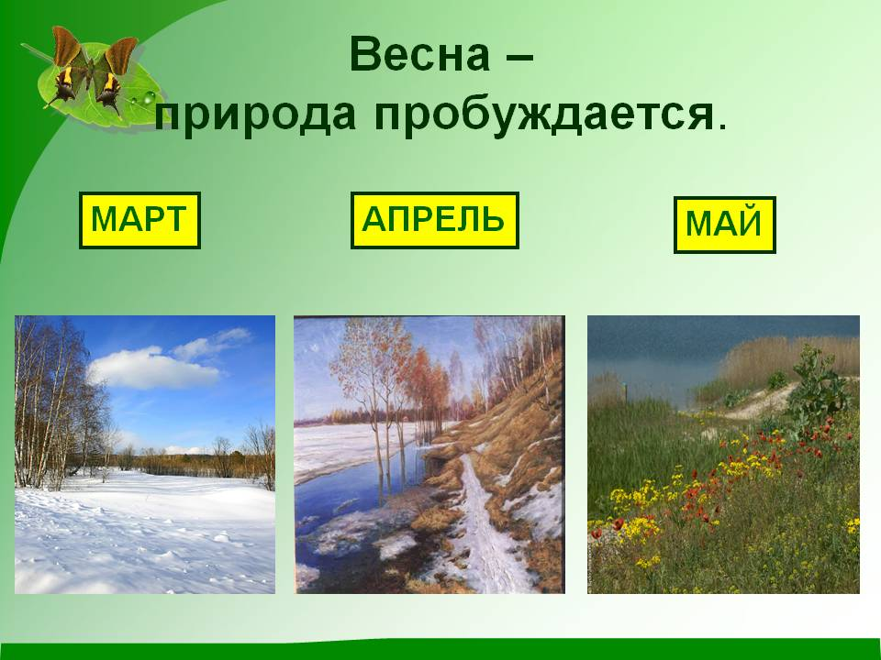

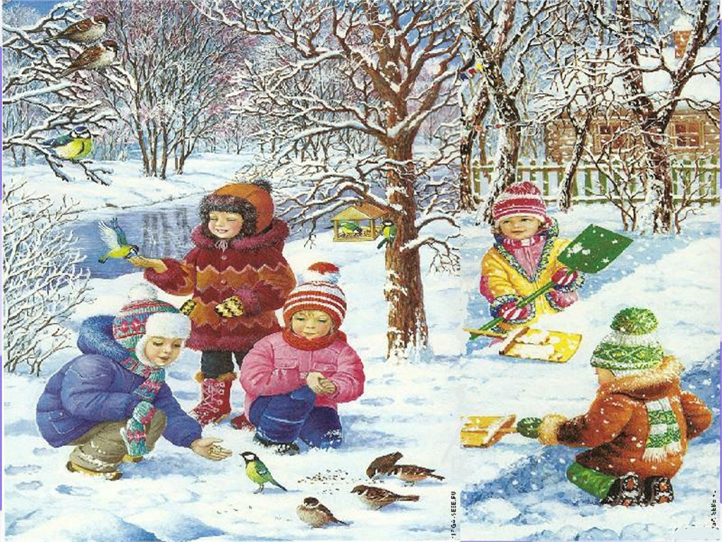

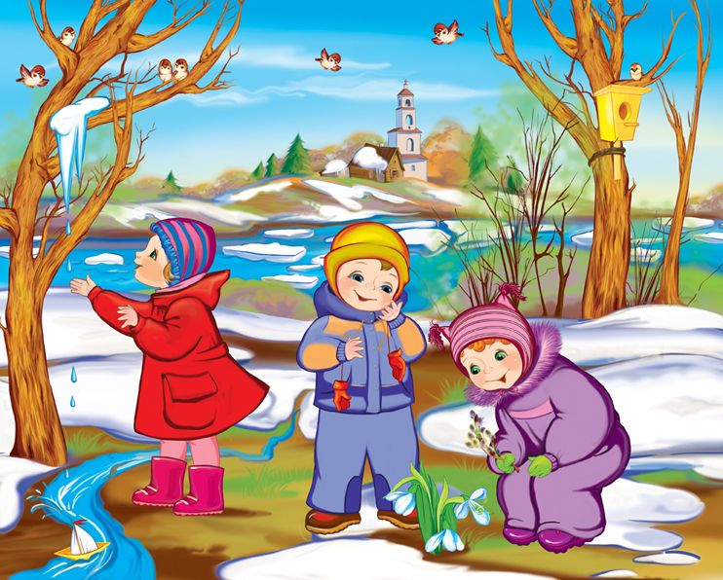

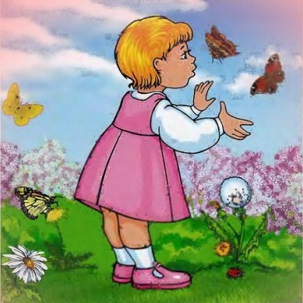

Наступил последний месяц весны. У весны три месяца: март, апрель, май. Весной ярко светит солнце и сильно пригревает. Тает снег, кругом лужи, бегут ручьи. Идет теплый весенний дождь. На деревьях набухают почки и распускаются листочки. Появляется первая травка. Прямо из-под снега расцветают подснежники – первые вестники весны. Просыпаются насекомые. Из тёплых мест возвращаются перелётные птицы.

А теперь попробуйте вместе с малышом составить небольшой рассказ о весне по следующим картинкам. Сначала рассмотрите картинки, побеседуйте по каждой. Затем составьте небольшой рассказ из простых предложений. Постарайтесь, чтобы ребенок проговорил правильно все предложения.

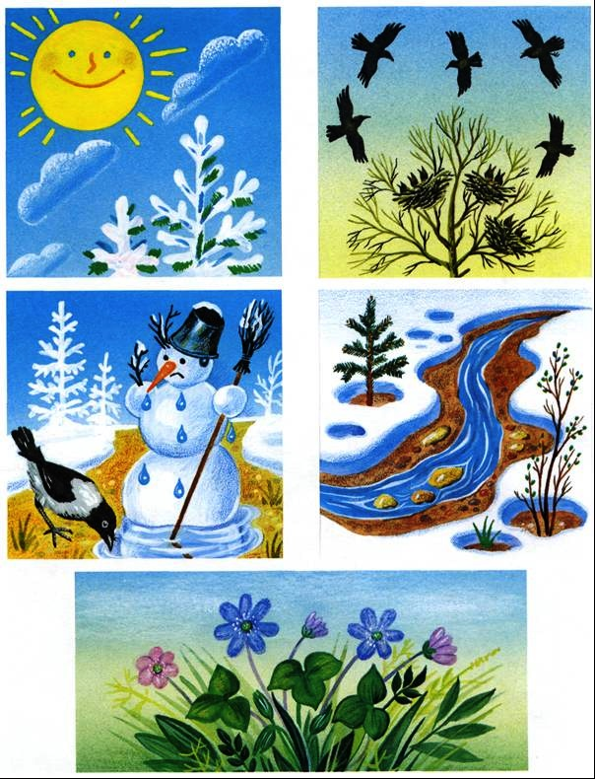

А теперь после трудной работы надо размяться. **Физкультминутка «Мишка»**

Мишка вылез из берлоги,

Огляделся на пороге, (повороты влево и вправо)

Потянулся он со сна: (потягивание рук вверх)

К нам опять пришла весна!

Чтоб скорей набраться сил,

Головой медведь крутил (вращение головой)

Наклонялся взад, вперед (наклоны)

Вот он по лесу идет (ходьба вперевалочку)

Ищет мишка корешки, (наклоны вперед)

И трухлявые пеньки.

В них съедобные личинки –

Для медведя – витаминки.

Наконец медведь наелся,

И на бревнышке уселся (садимся)

Предложите ребенку отгадать загадки. Это можно сделать не сразу, а в течение дня, чтобы у малыша закрепить знания о приметах весны.

**Весенние загадки**

В голубенькой рубашке

Бежит по дну овражка. (Ручей)

Осенью летели к югу,

Чтоб не встретить злую вьюгу.

А весной снежок растаял,

И вернулись наши стаи! (Перелетные птицы)

Золотая кошка

С весной лезет в окошко. (Солнце, луч)

Тает снежок,

Ожил лужок,

День прибывает.

Когда это бывает? (Весной)

Из-под снега расцветает,

Раньше всех весну встречает. (Подснежник)

**Желаем удачи!!!**

**Дидактическая игра «Отгадай и назови» для детей от 3 до 5 лет**

**Дидактическая задача.**Закреплять знания о животных с помощью загадки; развивать речь, слуховое внимание; активизировать словарь.

**Игровое правило.**Взрослый читает загадку о животном, а дети отгадку находят на картинке. Начинаем с отгадывания одной картинки, а затем усложняем, добавляя на одну больше, и так до пяти картинок.

**Ход игры.**

Взрослый кладет на стол одну картинку и читает загадку. Ребенок должен отгадать и назвать животное на картинке. Так взрослый выкладывает по очереди все 10 картинок с изображением одного животного. Затем взрослый кладет на стол две картинке и читает загадку, а ребенок должен отгадать и назвать одно животное из двух. И так далее. По две картинки на стол, одна загадка. Затем взрослый кладет на стол три картинки и читает загадку, а ребенок должен отгадать и назвать одно животное из трех. И т. д.

Можно картинки просто показывать на экране компьютера.

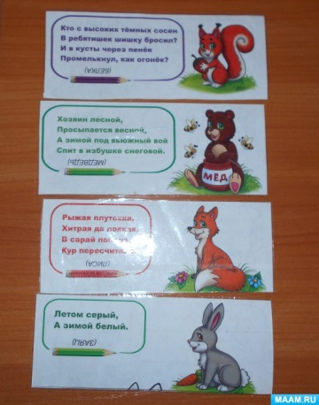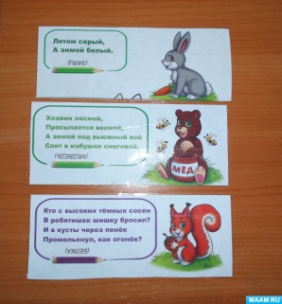

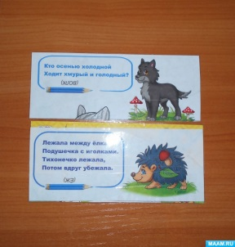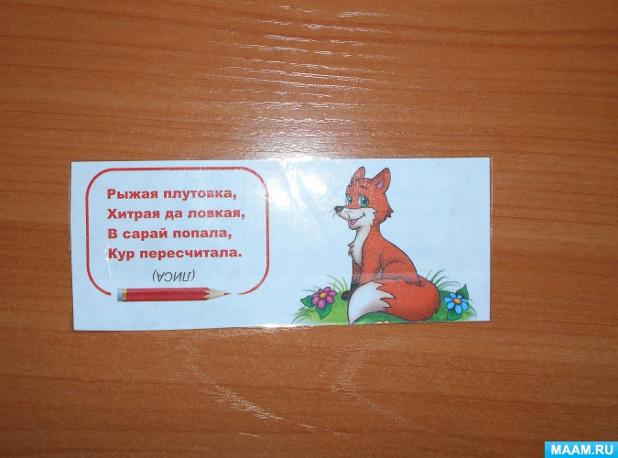

Когда ребенок отгадает все загадки о животных, игру можно закончить. Повторить можно через некоторое время.

Эту игру можно найти по следующей ссылке:

<https://www.maam.ru/detskijsad/avtorskaja-didakticheskaja-igra-otgadai-i-nazovi-dlja-detei-3-5-let.html>